PROJETO DE LEI Nº 678/14
ALTERA O DISPOSTO NO INCISO V DO ART. 38 E ANEXO 27, DA LEI N. 5.296/2013, PARA A FINALIDADE DE MODIFICAR A NOMENCLATURA DO CARGO EM COMISSÃO DE ASSISTÊNCIA GERAL DE ASSUNTOS JURÍDICOS, NA ESTRUTURA ADMINISTRATIVA DO IPREM E DÁ OUTRAS PROVIDÊNCIAS.
Autor: Poder Executivo
A Câmara Municipal de Pouso Alegre, Estado de Minas Gerais, aprova e o Chefe do Poder Executivo sanciona e promulga a seguinte Lei:
Art. 1º. O art. 38, inciso V, da Lei 5.296/2013, passa a vigorar com a seguinte redação:
“Art. 38. A Estrutura Organizacional Básica do Instituto de Previdência Municipal de Pouso Alegre – IPREM, compreende as seguintes unidades administrativas:
[...]
V – Procuradoria Geral do IPREM (1 - CC-1);
[...]”
Art. 2º. Fica fazendo parte integrante desta Lei o anexo 27, da Lei Municipal 5.296/2013, com a modificação prevista no art. 1º.
Art. 3º. Revogadas as disposições em contrário, esta Lei entra em vigor na data de sua publicação.
PREFEITURA MUNICIPAL DE POUSO ALEGRE, 08 DE DEZEMBRO DE 2014.

Agnaldo Perugini
PREFEITO MUNICIPAL

Márcio José Faria
CHEFE DE GABINETE
Anexo 27 – Estrutura Analítica do IPREM

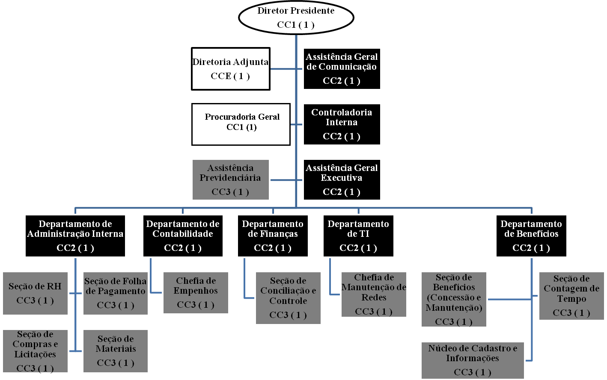
IPREM
(Contagem de Cargos)

CC1 - 2
CC2 - 8
CC3 - 11
CCE - 1
J U S T I F I C A T I V A

Senhor Presidente,

Ref.: Projeto de Lei n. 678/2014

O presente Projeto de Lei tem por finalidade adequar a redação do inciso V, do art. 38 da Lei Municipal n. 5.296/2014, para a finalidade de definir o Cargo de Assistência Geral de Assuntos Jurídicos, na Estrutura Administrativa do IPREM, para Procurador Geral do IPREM, símbolo CC-1.
Desta forma, o cargo de Assistência Geral do de Assuntos Jurídicos, passará a ser denominado Procuradoria Geral do IPREM, passando do símbolo CC-2, para CC-1, com a respectiva remuneração, conforme previsão legal.
A modificação tem por objetivo conceder tratamento adequado ao cargo em razão de suas atribuições, que são equivalentes à de Procurador Geral do Município, dentre elas a representação do Instituto.
Estes os motivos que levaram este Poder Executivo a elaborar o presente Projeto de Lei, bem como submetê-lo à apreciação dos ilustres membros dessa Câmara Municipal.

Agnaldo Perugini
PREFEITO MUNICIPAL

